子站二级域名的绑定（子站）

子站的访问形式有多种，如下：（假设该子站的站点别名是xinxi）
动态目录形式：主站域名/s.php/xinxi
静态目录形式：主站域名/xinxi
二级域名动态形式：直接二级域名，比如 xinxi.sohu.com （只是里面栏目都是动态）
二级域名静态形式：也是xinxi.sohu.com （只是里面的目录都是静态）

一、 进入站群子站后台方式；
A：从统一登录界面入口进去---点击各个子站的后台按钮！
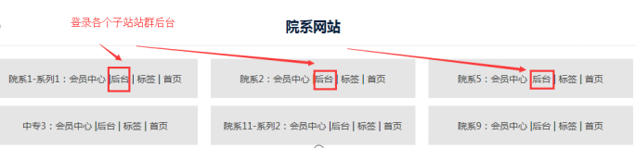

二、编辑子站并选择模板

A、如果想编辑该子站信息，比如网站模板，点击此处“编辑”按钮。

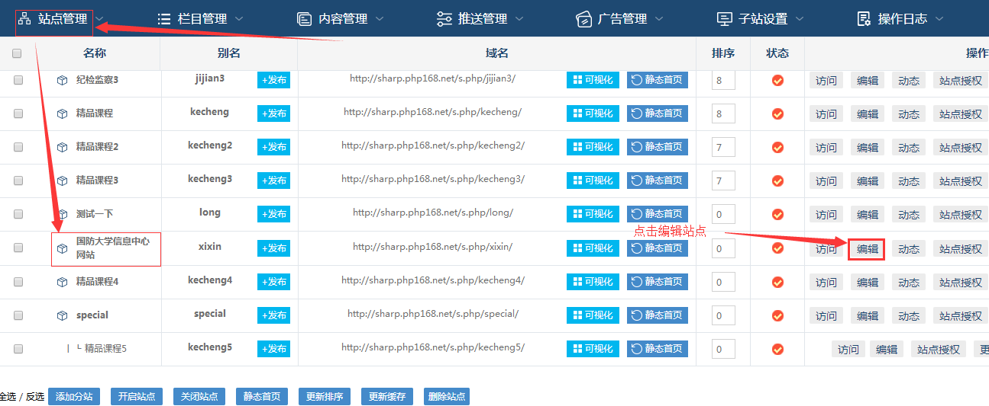

- 网站后台将二级域名绑定

A：先选择“使用绑定域名访问”的形式---------然后输入绑定域名，格式如“http://xinxi.souhu.com”

然后点击提交！

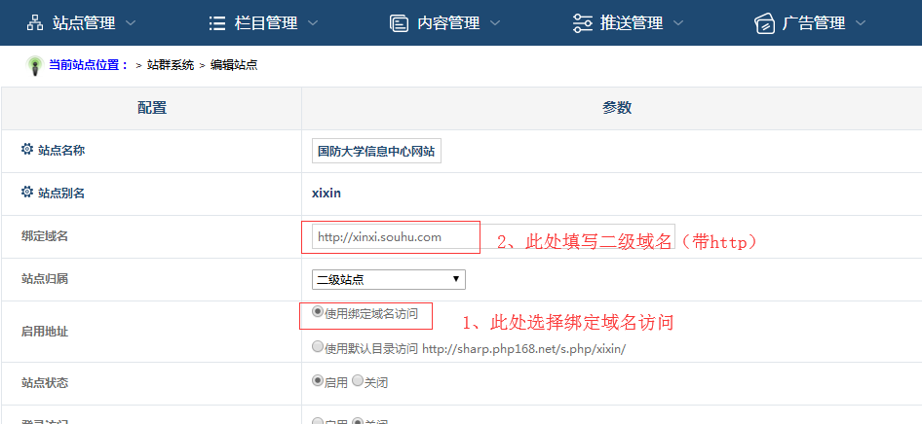

然后点击提交，后台绑定二级域名完成：

备注：光这个填写还不够，需要事先将这个二级域名指向该服务器IP；指向后，再在服务器的apache或nginx里面进行绑定；然后重启服务器环境即可生效。

-------------------------------------------下面是提早需要准备的工作---------------------------------------------

- 二级域名指向服务器IP

A：域名管理一般是在域名服务商面板中，在里面进行编辑，生成二级域名，并指向安装程序的

服务器的IP！此方法见另外教程>>

- 服务器里面配置域名

A：域名指向后，需要将这个二级域名与子站匹配起来-------就需要在apache和nginx里面进行域名与

目录的配置；这个到时见另外的教程 > >

